
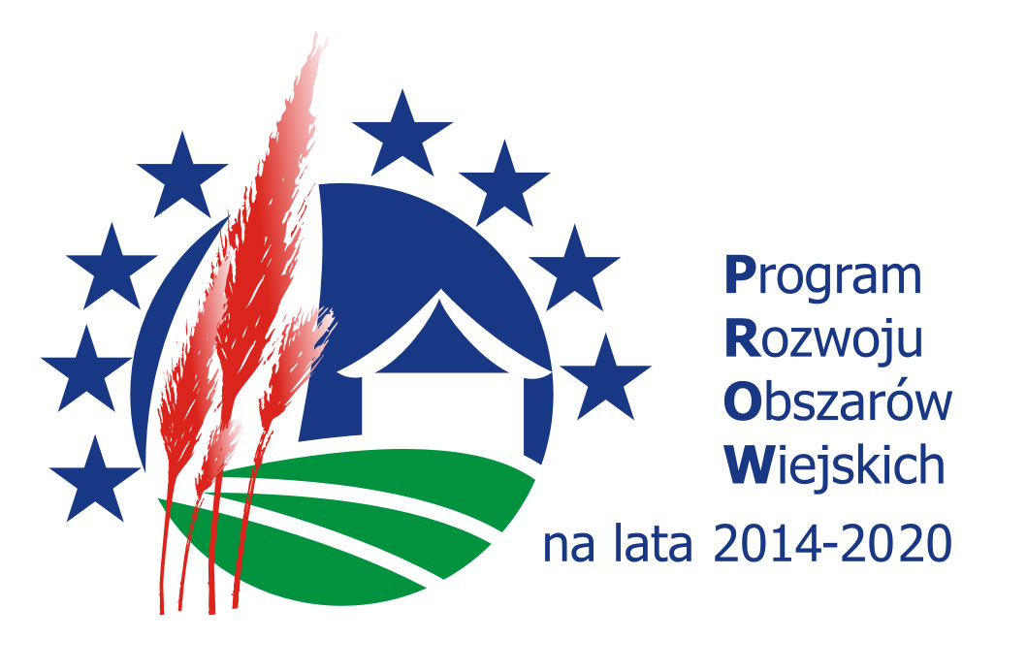



„Europejski Fundusz Rolny na rzecz Rozwoju Obszarów Wiejskich: Europa inwestująca w obszary wiejskie”

FORMULARZ ZGŁOSZENIOWY

Spotkanie
w sprawie konkursu dla partnerów KSOW
na operacje do realizacji w 2017r.

Miejsce: | Siedziba Departamentu Programów Rozwoju Obszarów Wiejskich
 | ul. Hallera 9, 45-867 Opole
 | Sala audytoryjna – Segment C – I piętro
Termin: | środa – 8 lutego 2017 r., godz. 10:00

Lp. | Nazwisko i imię uczestnika/  Nazwa instytucji | Adres/Miejscowość | Kontakt (telefon, e-mail)

Formularze zgłoszeniowe prosimy przesyłać e-mailem (dokument MS Word) na adres: ksow@opolskie.pl.
Termin przysyłania zgłoszeń: 3 lutego 2017 r. do godz. 12.00
W celu uzyskania szczegółowych informacji prosimy o kontakt telefoniczny 77 44 83 205, 77 44 216, 77 44 83 231.

Zgłoszone osoby wyrażają zgodę na przetwarzanie swoich danych osobowych podanych w formularzu rejestracyjnym dla celów związanych z organizacja przedmiotowego spotkania oraz na przetwarzanie danych osobowych, dla potrzeb niezbędnych do realizacji przedsięwzięcia w ramach pomocy technicznej PROW 2014-2020, zgodnie z ustawą z dnia 29.08.1997 r. o ochronie danych osobowych, (Dz. U z 2002 r. Nr 101 poz. 926, z późn. zm.).

